15. lekcija

Tema: | - Na odmoru
Cilj: | - Šta ste radili juče
Gramatika: | - Perfekat – prošlo vreme

Odmor

Ana i Marko su bili na odmoru. Ana je pisala mail prijateljici:

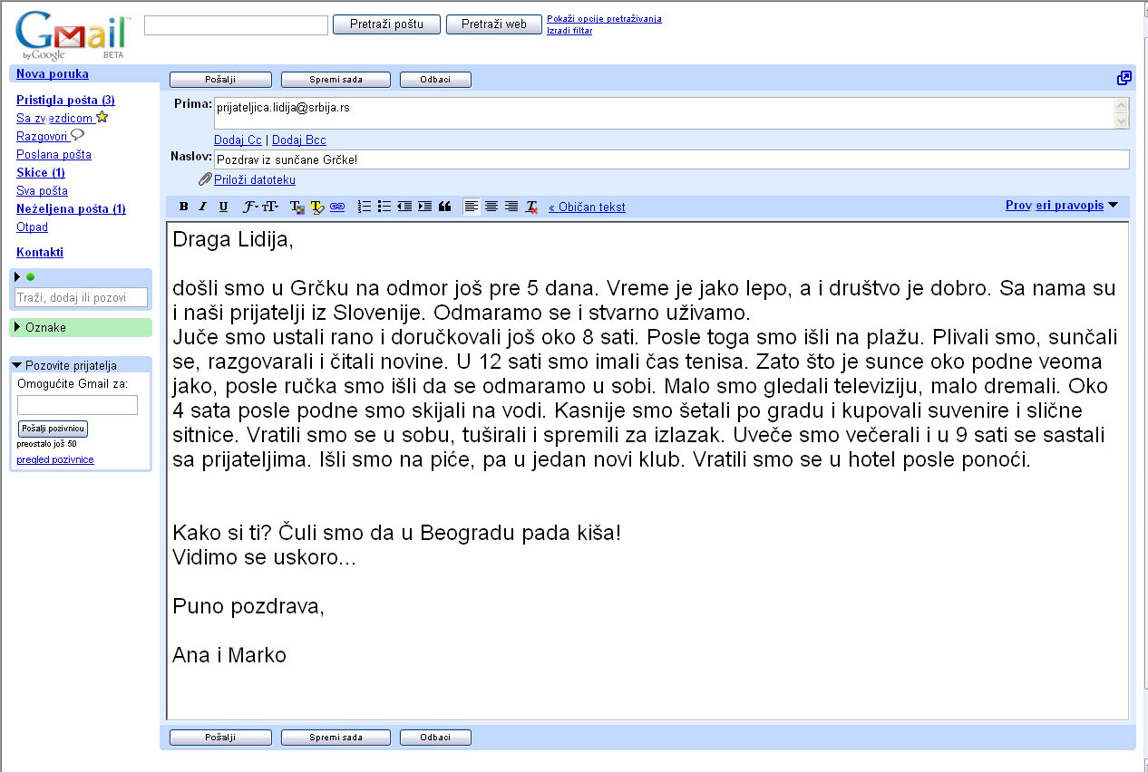

Pitanja:

- Gde su Ana i Marko bili na odmoru?
________________________________________________________________.
- Kakvo je vreme u Beogradu?
________________________________________________________________.
- Da li su Ana i Marko trenirali neki sport?
________________________________________________________________.
- Kakvo je bilo vreme u Grčkoj?
________________________________________________________________.
- Koliko dana su Ana i Marko ostali na odmoru?
________________________________________________________________.

„Biblijske legende“

Vavilonska kula 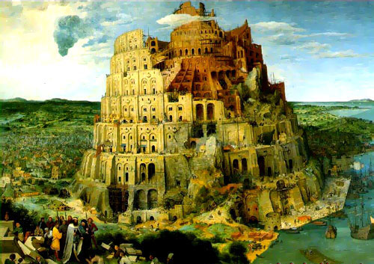

Nekada davno su svi ljudi na celoj zemlji govorili isti jezik i služili se istim rečima. Jednog dana su ljudi odlučili da sagrade kulu, da mogu da stignu do neba i dostignu boga. Međutim, boga je to jako naljutilo i zato je napravio puno različitih jezika da se ljudi više međusobno ne razumeju i da se ne mogu dogovarati protiv njega. Ljudi se više nisu razumeli i gradnja je prestala. Od tada se na celom svetu govore različiti jezici.

PERFEKAT (prošlo vreme)
Sg. (jednina) |  | Pl. (množina)
1. | JA SAM + (infinitivna osnova)...O /LA  ja sam radio / ja sam radila | 1. | MI SMO + (infinitivna osnova)... LI/LE  mi smo radili/mi smo radile
2. | TI SI + (infinitivna osnova)...O /LA  ti si radio / ti si radila | 2. | VI STE + (infinitivna osnova)... LI/LE  vi ste radili/vi ste radile
3. | ON JE + (infinitivna osnova)... O  ONA JE + (infinitivna osnova)... LA  ONO JE + (infinitivna osnova)... LO  čovek je radio / žena je radila / dete je radilo | 3. | ONI SU + (infinitivna osnova)... LI  ONE SU + (infinitivna osnova)... LE  ONA SU + (infinitivna osnova)... LA  ljudi su radili / žene su radile / deca su radila

PERFEKT (BITI)
Sg. (jednina) |  | Pl. (množina)
1. | ja sam bio / bila | 1. | mi smo bili/bile
2. | ti si bio / bila | 2. | vi ste bili/bile
3. | on/ona/ono je bio/bila/bilo  ona je bila  ono je bilo | 3. | oni/one/ona su bili/bile/bila  one su bile  ona su bila

Još nekoliko nepravilnih glagola u prošlom vremenu:

IĆI | 1. ja sam išao / išla | NAĆI | 1. ja sam našao / našla
UĆI | 1. ja sam ušao / ušla | IZIĆI | 1. ja sam izišao / izišla
DOĆI | 1. ja sam došao / došla | OTIĆI | 1. ja sam otišao / otišla
REĆI | 1. ja sam rekao / rekla | PEĆI | 1. ja sam pekao / pekla
LEĆI | 1. ja sam legao / legla | MOĆI | 1. ja sam mogao / mogla

Vežbe:

  - Napišite sledeće rečenice u prošlom vremenu:

- Gledam televiziju. _________________________________________________.
- Ti slušaš radio. _________________________________________________.
- Mama kuva večeru. _________________________________________________.
- Oni piju čaj za doručak. _________________________________________________.
- Ana ne ide u bioskop. _________________________________________________.
- Trčimo maraton. _________________________________________________.
- Ne jedemo meso. _________________________________________________.
- On ne ide na posao. _________________________________________________.
- Ručam u restoranu. _________________________________________________.

- Oni dolaze u utorak. _________________________________________________.
- Petar kupuje nov auto. _________________________________________________.
- Ne mogu da spavam. _________________________________________________.
- Nemate novca. _________________________________________________.
- Anja ulazi u pubertet. _________________________________________________.
- Venačavamo se u maju. _________________________________________________.

  - Vesna je studentkinja. Napišite šta je radila juče.

    - u 08:00 - ustati
    - do 08:30 - tuširati se, prati zube, obući se
    - u 09:00 - otići od kuće
    - u 09:30 - stići na fakultet
    - do 12:30 - imati predavanja
    - oko 13:00 - ručati sa prijateljima u studentskoj menzi
    - od 14:00 - imati seminar na fakultetu
    - u 16:00 - vratiti se kući
    - do 17:30 - pisati zadatke
    - u 19:00 - sastati se sa momkom, šetati po gradu
    - u 22:00 - vratiti se kući, gledati televiziju, čitati knjigu
    - oko ponoći - ići spavati

_________________________________________________________________
_________________________________________________________________
_________________________________________________________________
_________________________________________________________________
_________________________________________________________________
_________________________________________________________________
_________________________________________________________________.

  - Napišite nešto o sebi...

1. Gde ste se rodili?
___________________________________________________________________________.
2. Gde ste išli u školu?
___________________________________________________________________________.
3, U koje strane zemlje ste putovali? Koja vam se zemlja najviše sviđa?
___________________________________________________________________________.
4. Kada ste poslednji put bili u bioskopu?
___________________________________________________________________________.
5. Da li ste pročitali neku knjigu prošlog meseca?
___________________________________________________________________________.
6. Da li ste imali idola kada ste bili dete? Koga?
___________________________________________________________________________.
7. Kako se zvao vaš najbolji prijatelj / prijateljica u školi?
___________________________________________________________________________.
8. Koji odmor vam je bio najlepši?
___________________________________________________________________________.
9. Šta ste dobili na poklon za prošli rođendan?
___________________________________________________________________________.
10.Da li ste u školi bili dobar učenik?
___________________________________________________________________________.
11.Šta vam je najveća želja koja se ostvarila?
___________________________________________________________________________.
12. Šta vam je najveća želja koja se nije ostvarila?
___________________________________________________________________________.
13. Šta je za vas bila najveća sreća do sad?
___________________________________________________________________________.

  - Primer: Ja sam na izletu. (juče)
Juče sam bio na izletu.

- Ručamo u restoranu. (u nedelju) ______________________________________.
- Ja ustajem u 7 sati. (jutros) ______________________________________.
- Razgovaram sa kolegom. (danas) ______________________________________.
- Ide u šetnju sa momkom. (prekjuče) ______________________________________.
- Mi putujemo u Pariz. (prošle nedelje) ______________________________________.

  - Dopuni tekst:

Juče ujutru (USTATI – 1.Pr.Sg.) ____________________ u 5 sati iako (BITI – 3.Pr.Sg.)
____________________ nedelja. Kao i svake nedelje, (IĆI – 1.Pr.Sg.) ____________________
sa prijateljima na pecanje.
(SASTATI SE – 1.Pr.Pl.) ____________________ na autobuskoj stanici. Za pola sata (STIĆI –
1.Pr.Pl.) ____________________. Tamo (POPITI – 1.Pr.Pl.) ____________________ kafu, a
zatim (KRENUTI – 1.Pr.Pl.) ____________________ pešice prema Savi. Dan (BITI – 3.Pr.Sg.)
____________________ sunčan. (PECATI – 1.Pr.Pl.) ____________________ skoro 5 sati.
(RUČATI – 1.Pr.Pl.) ____________________ u kafani na obali, (ODMORITI SE – 1.Pr.Pl.)
____________________ i (VRATITI SE – 1.Pr.Pl.) ____________________ u Novi Sad oko 4
sata posle podne. (DOGOVORITI SE – 1.Pr.Pl.) ____________________ da se sastanemo
uveče kod jednog prijatelja i da zajedno večeramo ribu.

  - Kviz pitanja:

- Iz kog grada su bili „Bitilsi“?
- Ko je bio prvi predsednik Amerike?
- Kako se zvao drugi muž Džeki Kenedi?
- Da li je Žozefina bila Napoleonova žena ili ćerka?
- Ko je bio „Kralj rokenrola“?
- Koje godine je srušen Berlinski zid?
- Ko je napisao knjigu „Idiot“?
- Ko je oslikao Sikstinsku Kapelu?
- Šta je tražio Kolumbo kada je otkrio Ameriku?

  - Sastavite rečenice sa pravilnim redosledom reči:

1. sa / sam/ Ja / razgovarala / prijateljicom.
___________________________________________________________________.
2. Poslao / mail / ti / danas. / još /sam
___________________________________________________________________.
3. novi auto. / je / Ivan / kupio
___________________________________________________________________.
4. su / Oni / zbog / tužni / bili/ loše vesti.
___________________________________________________________________.
5. prošle / smo / Videli / nedelje. / ga
___________________________________________________________________.
6. javio / juče / se / telefonom. / Darko
___________________________________________________________________.
7. pozorište. / Sinoć / u / išli / smo
___________________________________________________________________.
8. Preselila / drugi deo grada. / se / u / sam
___________________________________________________________________.
9. Vrati / knjigu / koju / mi / sam / ti / pozajmio.
___________________________________________________________________.

  - Sastavite rečenice sa sledećim glagolima:

1. bojati se
___________________________________________________________________.
2. radovati se
___________________________________________________________________.
3. dopisivati se
___________________________________________________________________.
4. naljutiti se
___________________________________________________________________.
5. razočarati se
___________________________________________________________________.
6. oduševiti se
___________________________________________________________________.
7. izgubiti se
___________________________________________________________________.
8. iznenaditi se
___________________________________________________________________________.

